Шестнадцатый день
День художественного творчества
Могут руки людей сделать чудо любое:
И по белому полю можно выткать цветы,
И по синему небу вышить солнце златое,
Чтобы стало чуть больше на земле красоты
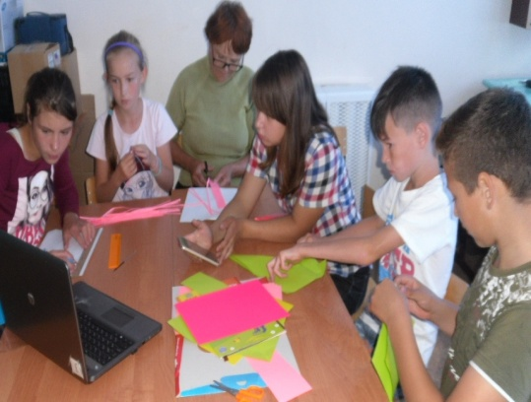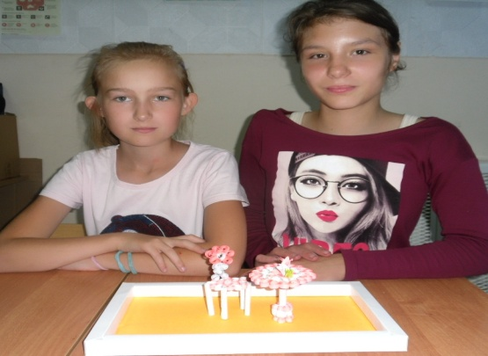
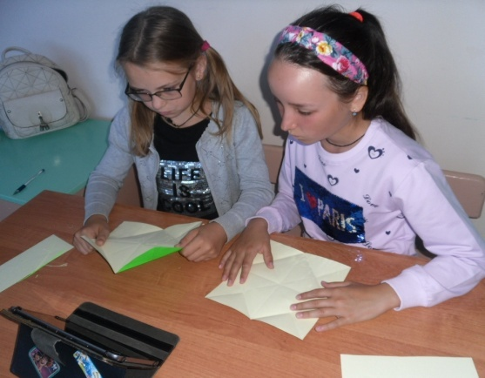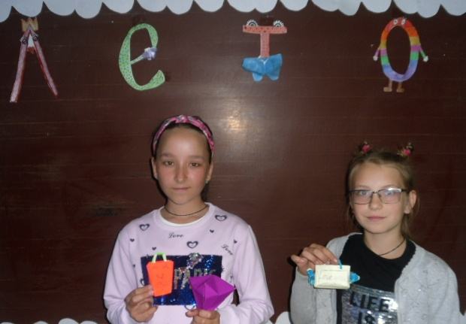
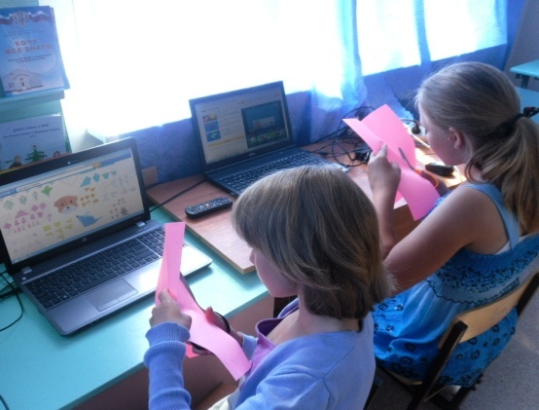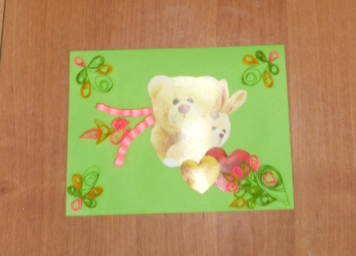
Дети с увлечением сегодня работали с бумагой, самым доступным материалом для творчества. Работы выполнены в технике оригами, квиллинга с элементами аппликации.
В конце дня на территорию пришкольного лагеря вышел трудовой десант с девизом: «Больше смеха и труда! Веселы, дружны – всегда! Одолеем лень и печаль, Сил и времени – не жаль!»

